**2021年江西省中考化学试题**

**说明：1．全卷满分70 分，考试时间65 分钟。**

**2．请将答案写在答题卡上，否则不给分。**

**3．本卷可能用到的相对原子质量：H-1 C-12 O-16 Na-23 Mg-24** **Cl-35.5 Ca-40**

**一、单项选择题（本大题包括10 小题，每小题有四个选项，其中只有一个选项符合题意，请将符合题意的选项代号填涂在答题卡的相应位置上、1-5 题每小题1 分，6-10 题每小题2 分，共15 分）**

1. 下列属于非金属元素的是

A. 铝 B. 铁 C. 钙 D. 氧

2. 高铁是中国一张靓丽的名片，车厢内禁止吸烟须张贴的标志是

A. 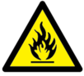 B. 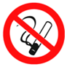 C.  D. 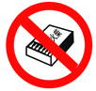

3. 下列做法违背“保护环境，珍惜资源”理念的是

A. 分类回收垃圾 B. 提倡用餐光盘行动

C. 排放核废水入海 D. 合理开发金属资源

4. 用氯化钠固体配制50g 质量分数为6%溶液，不需要用到的仪器是

A. 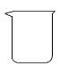 B. 学科网(www.zxxk.com)--教育资源门户，提供试卷、教案、课件、论文、素材以及各类教学资源下载，还有大量而丰富的教学相关资讯！ C. 学科网(www.zxxk.com)--教育资源门户，提供试卷、教案、课件、论文、素材以及各类教学资源下载，还有大量而丰富的教学相关资讯！ D. 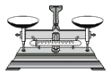

5. 摄入适量糖类物质可缓解低血糖引起的头晕，出现该症状后最宜摄入的是

A. 矿泉水 B. 蔗糖水 C. 牛肉干 D. 黄瓜汁

6. 下列物质加入足量的水中能形成紫红色溶液的是

A. 高锰酸钾 B. 植物油 C. 酒精 D. 大理石

7. 莫道雪融便无迹，雪融成水水成冰”，其中涉及有关物质说法错误的是

A. 冰和水的化学性质不同 B. 冰和水的相对分子质量相同

C. 雪和水的分子间隔不同 D. 雪融成水是物理变化

8. 二氧化碳和氢气在一定条件下生成甲醇（一种燃料）和水，反应的微观示意图如下、有关说法正确的是

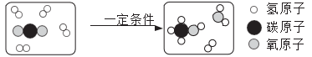

A. 甲醇的化学式为CH3O B. 甲醇中碳元素的质量分数最小

C. 参加反应的二氧化碳和氢气的分子个数比为1∶4 D. 利用该反应可减少二氧化碳的排放

9. 逻辑推理是学习化学常用的思维方法，下列推理正确的是

A. 分子不带电，不带电的粒子一定是分子

B. 酸性溶液pH 小于7，则酸溶液pH 小于7

C. 氮肥含氮元素，含氮元素的物质都可作氮肥

D. 置换反应中有元素化合价改变，凡有元素化合价改变的反应一定是置换反应

10. 向 100g 质量分数为 4%的氢氧化钠溶液中逐滴加入氯化镁溶液，相关量的变化如下图。下列说法错误的是

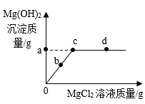

A. a点的值为2.9

B. b 点对应的溶液能使无色酚酞溶液变红

C. c 点时两者恰好完全反应

D. d 点对应的溶液含有三种溶质

**二、选择填充题（本大题包括3 小题，先在A、B、C 中选择一个正确选项，将正确选项的代号填涂在答题卡的相应位置上，然后在D 处补充一个符合题意的答案。每小题2 分，其中选择1 分， 填充1 分，共6 分）**

11. 下列灭火方法正确是（ ）

A．图书馆图书着火——用二氧化碳灭火器喷灭

B．酒精灯失火——用嘴吹灭

C．电器着火——用水浇灭

D．油锅着火——______

12. 甲、乙两种固体的溶解度曲线如图所示。下列说法正确的是（ ）

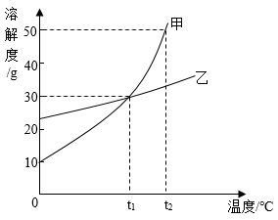

A．甲和乙两种物质的溶解度相等

B．t1℃时甲溶液中溶质和溶剂的质量比为3∶10

C．t2℃时，在100g 水中加入50g 乙物质能得到该物质的饱和溶液

D．将t1℃时甲、乙两种物质饱和溶液升温至t2℃（溶剂量不变），所得溶液溶质质量分数大小关系为甲______乙（选填“>”、“<”或“=”）

13. 下列实验方案合理的是（ ）

|  |  |  |
| --- | --- | --- |
| 选项 | 实验目的 | 所用试剂或方法 |
| A | 除去铁钉表面的铁锈 | 长时间浸泡在过量的稀盐酸中 |
| B | 鉴别磷矿粉和硝酸铵固体 | 取样，观察颜色 |
| C | 将硬水软化 | 加肥皂水 |
| D | 鉴别蒸馏水和氯化钾溶液 | ______ |

**三、填空与说明题（本大题包括4 小题，共23 分）**

14. 2021 年江西省自主设计的“人造太阳”首次成功放电。

（1）“人造太阳”合理利用了可控核聚变，氘、氚是核聚变的热核材料。

|  |  |  |  |
| --- | --- | --- | --- |
| 原子种类 | 质子数 | 中子数 | 核外电子数 |
| 氘 | 1 | 1 | 1 |
| 氚 | 1 | 2 | x |

①氘和氚属于______（选填“同种”或“不同种”）元素的原子，上表中x=______。

②贮存氘气的钢瓶禁止靠近明火，据此推测氘气具有的化学性质是______。

（2）“人造太阳”将为人类提供永不枯竭的清洁能源，除核能外清洁能源还有______。（任写一种）

15. 防疫情，测体温。体温测量仪功不可没。

（1）传统型——体温计。含汞体温计将在2026年起全面禁止生产，因为汞是人体中的______（选填“必需”或“有害”）元素。汞的元素符号是______。

（2）方便型——额温枪。某种额温枪的红外温度传感器所用材料含有钽酸锂（LiTaO3）。钽酸锂中锂元素（Li）的化合价为+1价，则钽元素（Ta）的化合价为______价。在惰性气氛中制取钽的原理为：5Na+K2TaF7Ta+2KF+5R，则R的化学式为______。

（3）快捷型——红外热成像测温仪。该测温仪可实现远距离、多目标、非接触式测温，可用于快速筛查人群中的高温个体。

①该测温仪还可用于______。（填序号，双选）

A．测量物质溶解时的热量变化　　B．分析赣江水质

C．探测炼铁高炉是否漏热　　　　D．检测室内甲醛含量是否超标

②该测温仪外壳的塑料是热固性塑料。生活中检验热固性塑料的方法是______。

16. 江西赣州被誉为“世界钨都”，钨（W）是一种重要的战略资源。下图是一种生产钨的工业流程：

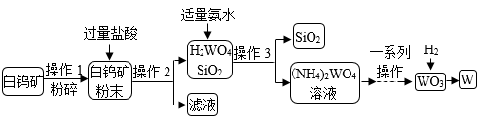

已知：白钨矿的主要成分是钨酸钙（CaWO4），还含有CaO、SiO2等；碳在高温条件下会与金属钨反应生成碳化钨。

（1）操作1 中粉碎白钨矿的目的是______。

（2）操作2 所得滤液中一定含有的阳离子是______、。

（3）流程中氨水（NH3•H2O）和H2WO4反应生成（NH4）2WO4的化学方程式为______。

（4）用氢气还原WO3可获得高纯度的钨，此处不宜用焦炭代替氢气的原因是______。

17. 为庆祝中国共产党成立100 周年，奕晴同学设计了下图所示的图案。图中A～G 均为初中化学常见物质，“—”表示相互能反应，“→”表示转化关系（所涉及反应均为初中常见的化学反应）。A、B、C、D、E 分别属于酸、碱、盐、氧化物、单质中的一种，其中A 是具有吸附性的黑色固体，C、E 在农业上常用于配制农药波尔多液。

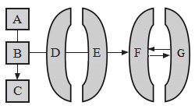

（1）A 的化学式为______。

（2）D 属于题中所述物质类别中的______。

（3）B→C 的化学方程式为______。

（4）F 和G 对应的物质可能是______。（填序号，双选）

①水和氧气 ②氢氧化钠和碳酸钠 ③二氧化碳和一氧化碳

**四、实验与探究题（本大题包括2 小题，共16 分）**

18. 根据下图回答有关问题：

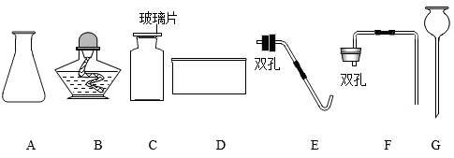

（1）仪器D 的名称是______。

（2）实验室制取并收集二氧化碳需在上图中选用A、C、G 与______（填序号）组合；检验二氧化碳是否集满的方法是______。实验室用该装置制氧气的化学方程式为______。

（3）将二氧化碳通入氢氧化钠溶液中无明显现象，为探究二氧化碳是否与氢氧化钠发生了反应，思成同学利用如图甲装置测定二氧化碳浓度变化， 采集数据绘制成曲线（如图乙）。据图乙分析，能说明二氧化碳与氢氧化钠发生反应的时间段是______。ab 段二氧化碳浓度不变的原因是______。

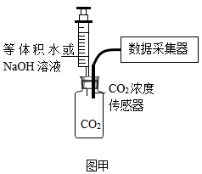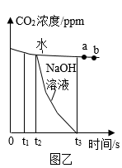

19. 化学社团的同学在探究金属化学性质时，进行了图1 所示的实验。

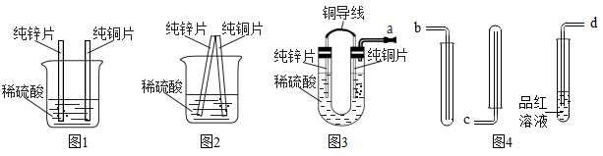

图1 实验中观察到的现象是：锌片表面产生气泡，铜片表面______。锌和稀硫酸反应的化学方程式为______。

实验过程中小辰意外发现：当两种金属发生触碰时（如图2），铜片表面产生了气泡。

【提出问题】图2 中铜是否发生了化学反应？产生的气体是什么？

【作出猜想】同学们对产生的气体进行了以下猜想：

小知猜想是二氧化硫；小辰猜想是氧气；小彬猜想是氢气。他们作出猜想的理论依据是______。

【查阅资料】

（1）将锌片、铜片用导线连接后平行插入稀硫酸中，铜片表面产生气体。该反应过程中金属失去的电子通过导线发生了转移。

（2）二氧化硫能使品红溶液褪色。

【设计并进行实验】他们设计了图3 装置进行实验，将产生的气体分别通过导管与图4 中的装置连接，验证自己的猜想。

|  |  |  |  |
| --- | --- | --- | --- |
|  | 实验操作 | 实验现象 | 实验结论 |
| 小知 | 连接导管a 与导管d，向品红溶液中通入气体一段时间 | ______ | 小彬的猜想正确 |
| 小辰 | 选用正确方法收集气体一段时间后，向试管内伸入带火星的木条 | 木条不复燃 |
| 小彬 | 连接导管a 与导管______（填序号），收集气体后用拇指堵住试管口，靠近酒精灯火焰，移开拇指点火 | 气体燃烧，听到  轻微的“噗”声 |

【教师释疑】图1 实验中，锌与稀硫酸反应，锌失去电子，酸溶液中氢离子在锌片表面获得电子生成氢气。

【学生感悟】图3 实验中，酸溶液中的氢离子从铜片表面获得______（选填“锌”或“铜”）失去的电子生成了氢气。

【得出结论】图2 中两种金属触碰后铜______（选填“有”或“没有”）发生化学反应。

【延伸应用】制造钢制船闸门时，为防止铁被腐蚀，常在钢闸门表面安装比铁更活泼金属。这种金属可以是______。（填序号）

A．锌 B．铜 C．银

**五、综合计算题（本大题包括1 小题，共10 分）**

20. 国家标准规定工业纯碱中碳酸钠的质量分数≥98.0%为合格品。为测定某工业纯碱是否为合格品，兴趣小组成员分别进行了下图的实验。（杂质不参与反应，过滤后滤渣损失忽略不计）

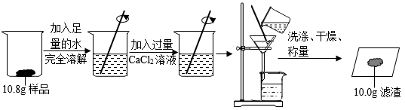

（1）溶解时玻璃棒的作用是______。

（2）实验中加入过量CaCl2溶液的目的是______。

（3）通过计算判断该工业纯碱是否为合格品。（写出计算过程，结果精确到0.1%）

（4）实验过程中个别同学出现了以下问题。

①过滤时得到的滤液浑浊，原因可能是______；（任写一种）

②过滤所得的滤渣未经洗涤直接干燥，这一操作会导致该样品中碳酸钠的质量分数计算结果______。（选填“偏大”、“不变”或“偏小”）